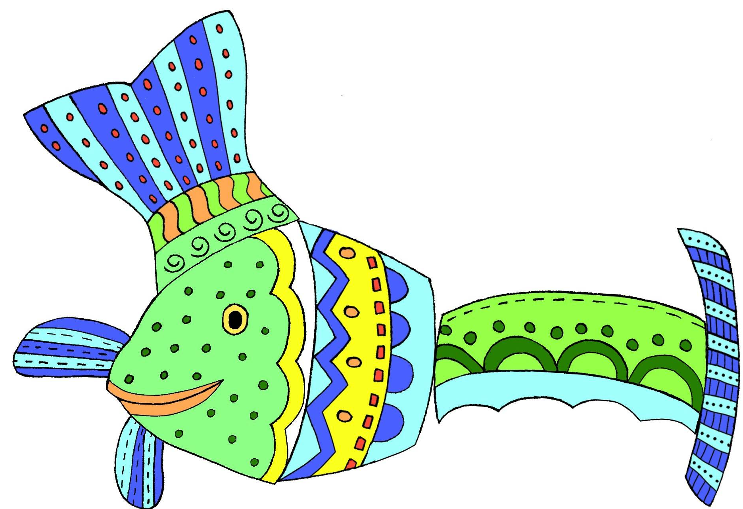
Učedníci nabídli Pánu Ježíši pečenou rybu. Náš malíř ji chtěl namalovat, ale chvátal a jednotlivé části ryby úplně zpřeházel. Zkus to napravit tak, že jednotlivé díly vystřihneš a na nový papír nalepíš správně.

